

Datum: 07.4.2013
Projekt: Kvalitní výuka
Registrační číslo: CZ.1.07/1.5.00/34.0731
Číslo DUM: VY_32_INOVACE_015
Jméno autora: Jiří Langhammer
Název práce: pracovní list funkce-písemná práce
Předmět: MATEMATIKA
Ročník: 2
Časová dotace: 40 minut
Vzdělávací cíl: ověření a procvičení vědomostí z funkcí konstantních, lineárních a kvadratických
Pomůcky: psací potřeby, PC
Poznámka: Tento materiál je součástí tematického balíčku Funkce
Inovace: Mezipředmětové vztahy, zapojení audiovizuální techniky do výuky

1) Přiřaďte k daným funkcím správný předpis a ke každému grafu určete D(f) a H(f):
A) y = -4 B) y = -2 C) y = -2x D) y = -x² -1 E) y = x² – 1 F) y = 2x + 4
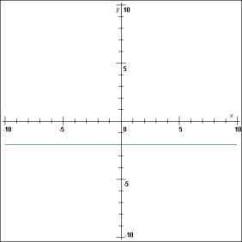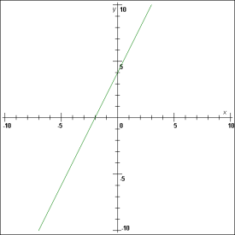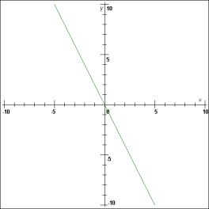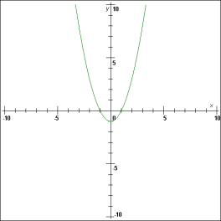
2) Vypočítejte u každé funkce průsečík(y) s osou x a s osou y a zapiš je k předpisu:
a) y = 2
b) y = -3x + 5
c) y = x² – 4
d) y = x² – 3x
e) y = x² + 4x + 3

3)Vypočítejte a doplňte chybějící souřadnice bodů, které jsou body funkce y = x² – 2x + 5
A = [-2 ; a₂ ] B = [ b₁ ; 4 ] C = [ 0 ; c₂ ]

4) Přiřaďte souřadnice vrcholu k následujícím funkcím
a) y = -x² – 3 b) y = x² – 6x + 9 c) y = -(x-2)² +4 d) y = x² + 8x + 17

A) V = [-4;1] B) V = [0 ; -3] C) V = [-2 ; 4] D) V = [3 ; 0] E) V = [2 ; 4]

5) Vypočítejte nebo najděte souřadnice vrcholu dané funkce
a) y = x² + 4x + 4 b) y = - x² + 2x – 1 c) y = x² – 2x d) y = x² – 2x – 1

6) Na druhé straně zakreslete do jednoho obrázku dané funkce a určete V, P_{x}, P_{y}, D(f), H(f)
a: y = (x + 1)² - 4 b: y = -2x + 2
Řešení: 1) y = -2 D=R H={-2} 2b
y = 2x + 4 D=R H=R 2b
y = -2x D=R H=R 1b
y = x² – 1 D=R H=$\left\langle -1;∞)\right.$ 2b 7b
2) 2+2+2+2+2 10b
3) 1+2+1 4b
4) 1+1+1+2 5b
5) 1+2+3+3 9b
6) 4+3 7b

Celkem body 42 b
Hodnocení 42 – 35 1 34 – 27 2 26 – 19 3
18 - 11 4 10 - 0 5

